- Podjela stupova.
Podjela stupova po funkciji:
➢ Nosni (nosni izolatori) – viši od zateznih
➢ Zatezni (zatezni izolatori) – nakon svaka 3-4 nosna stupa, širi od nosnih
zbog većih sila
➢ Rasteretni
➢ Krajnji – zadnji stup na oba kraja voda (obično rasteretni)
➢ Preponski – nije jednako nategnut s obje strane zbog promjene
presjeka ili promjene maksimalno dozvoljenog naprezanja (б) , često
rasteretni (prijelaz željezničkih pruga, plovnih rijeka, autocesta…)
➢ MeĎustup – nosni stup umetnut u preponsko otponsko-polje da bi vodiči dobili potrebnu visinu
➢ Križišni – kad se dva voda križaju
➢ Prepletni stupovi – preplitanje faza za postizanje simetrije faza
Podjela stupova po položaju:
➢ Linijski – nalaze se u ravnom djelu vertikalne projekcije trase
➢ Kutni – nalaze se na mjestu loma vertikalne projekcije trase (npr.
zatezni, rasteretni)
Materijali koji se koriste za izradu stupova:
➢ Drvo – za niže napone, mala težina, brza ugradnja, jeftino, manamala
trajnost
➢ Čelik – čelično rešetkasti stupovi, mana-korozija
➢ Beton – ima ga manje nego čelika, velika trajnost

- Što je provjes i duljina i kako se određuje za slučaj lančanice, a kako za slučaj parabole?
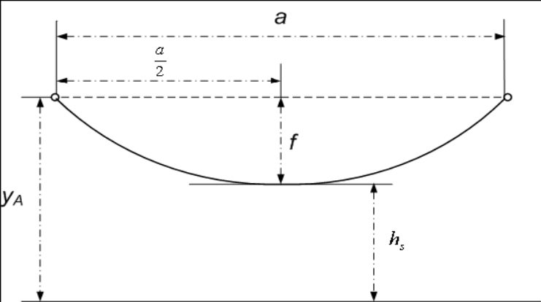

a [m] –raspon = horizontalni razmak između ovjesišta
f [m] –provjes = okomiti razmak između sredine raspona i užeta,
hs [m] –sigurnosna visina, definira se pri maksimalnom provjesu

Provjes užeta po lančanici:

Provjes užeta po paraboli:
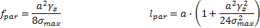

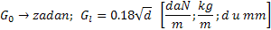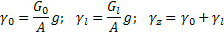

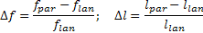

- Koje sile djeluju na vodič u rasponu?
- Horizontalne (npr.vjetar)-konstantne su
- Vertikalne (gravitacija).

- Što je definirano jednadžbom stanja vodiča i kako glasi?

Jednadžba stanja:
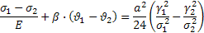

S porastom temperature uže se rasteže, provjes se povećava, a njegovo naprezanje se
smanjuje.
Sa smanjenjem temperature uže se steže, provjes se smanjuje, a njegovo naprezanje se povećava.
Znači, promjena temperatureuzrokuje promjenu duljine , promjenu provjesa , promjenu naprezanja.

- Što je kritični raspon i kritična temperatura?
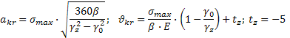
ako je a>a_{kr} -> σ_{max} pri -5+L; ako je a<a_{kr} -> σ_{max} pri -20
ako je theta_{kr}<40 -> f_{max} pri +40; ako je theta_{kr}>40 -> f_{max} pri -5+L

Kritični raspon je raspon kod kojeg je naprezanje pri -20°C i -5°C s ledom jednako
maksimalnom naprezanju. Što je raspon a veći, naprezanje бviše ovisi o težini vodiča
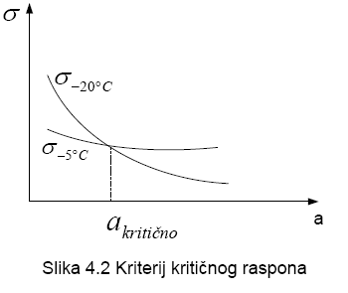

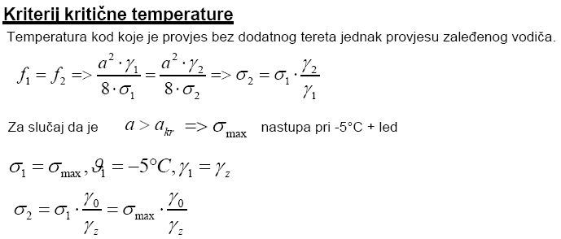
- Što je kritični napon i kako se određuje?
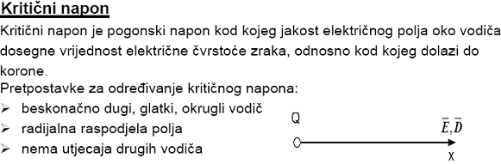

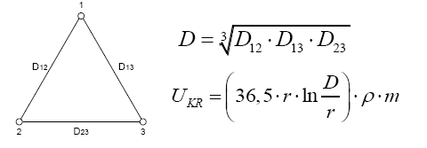-> za 3- fazni sustav

- Koliko iznosi reducirani radijus okruglog homogenog vodiča, kada se koristi i zašto?
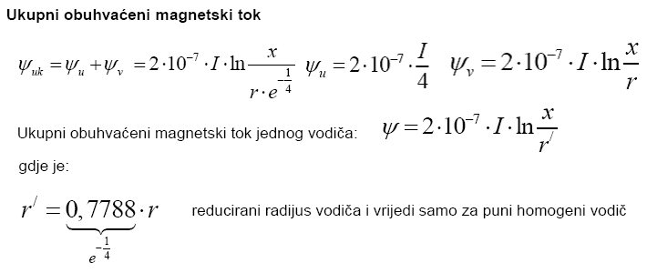
- Kako se izračunavaju vlastita i međusobna srednja geometrijska udaljenost (SGU)?

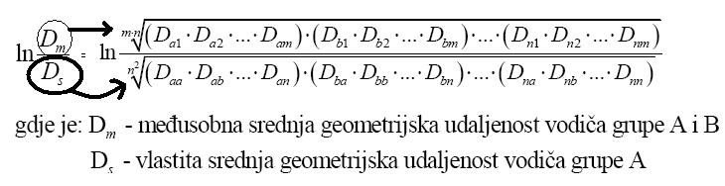

- Odredi uz pomoć metode SGU induktivitete sve tri faze neprepletenog trofaznog voda tipa jela?
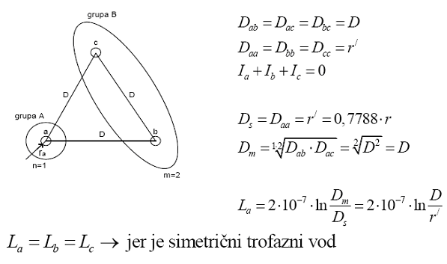
- Odredi uz pomoć metode SGU induktivitete sve tri faze neprepletenog trofaznog voda tipa portal?
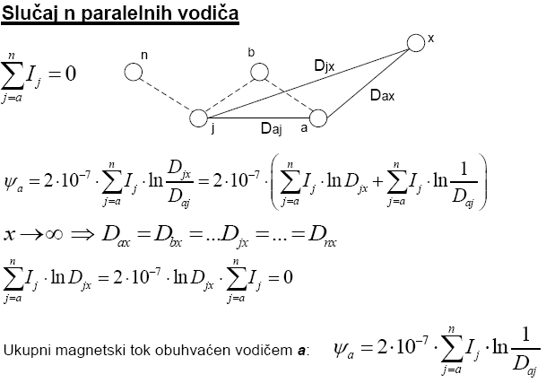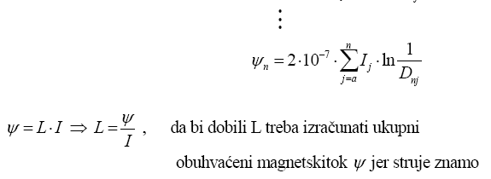

- Odredi uz pomoć metode SGU induktivitete sve tri faze prepletenog trofaznog voda tipa jela?
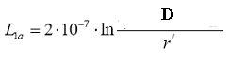
- Odredi uz pomoć metode SGU induktivitete sve tri faze prepletenog trofaznog voda tipa portal?
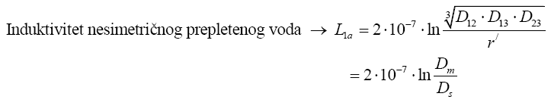
- Odredi vlastitu SGU vodiča koji se sastoji od 7 žica?
?!?!?!??!!?!?!?!?!?!!??!
- Što je djelomični, a što potpuni preplet dvostrukog voda?
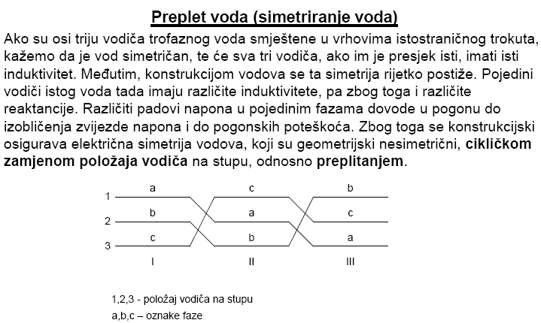

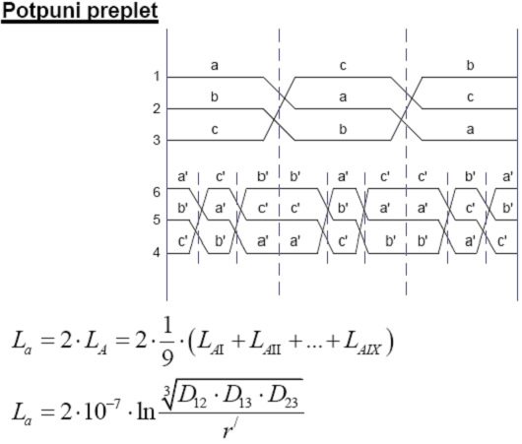
- Odredi matricu faznih vodiča neprepletenog trofaznog voda s jednim zaštitnim užetom s utjecajem zemlje?
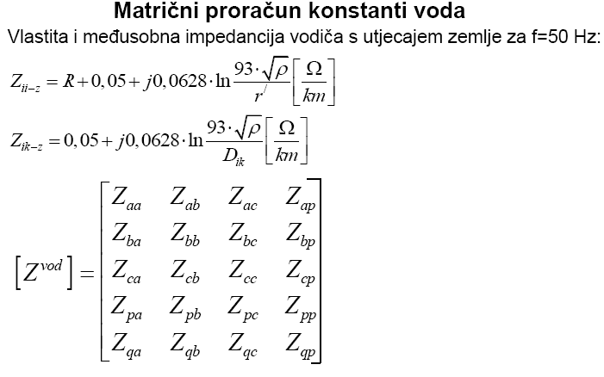
- Objasni postupak za izdvajanje zaštitnog užeta?
- Odredi pogonsku (direktnu) impedanciju trofaznog prepletenog voda s jednim zaštitnim užetom?
- Odredi nultu impedanciju trofaznog prepletenog voda s jednim zaštitnim užetom?
- Odredi uz pomoć metode SGU kapacitete sve tri faze prepletenog trofaznog voda tipa jela bez utjecaja zemlje?
- Odredi uz pomoć metode SGU kapacitete sve tri faze prepletenog trofaznog voda tipa portal bez utjecaja zemlje?
- Metodom SGU odredi pogonski (direktni) kapacitet prepletenog trofaznog voda tipa jela bez zaštitnog užeta s utjecajem zemlje?
- Metodom SGU odredi dozemni (nulti) kapacitet prepletenog trofaznog voda tipa jela bez zaštitnog užeta s utjecajem zemlje?
- Napiši treći oblik prijenosnih jednadžbi za slučaj poznatih prilika na kraju voda, te objasni što je karakteristična impedancija, a što dubina prodiranja (valna konstanta)?
- Objasni Ferantijev efekt na primjeru idealnog voda?
- Kako se određuje prirodna snaga prijenosa trofaznog voda i kakve prilike vladaju na idealnom vodu u tom slučaju?
- Koja je razlika između točne i približne π-sheme voda?
- Odredi pad napona na vodu ako su mu poznati napon i snaga na kraju voda?
- Odredi gubitak snage na vodu ako su mu poznati napon i snaga na kraju voda?
- Što je granična snaga prijenosa i kako se određuje?
- Odredi faktore prigušenja i refleksije za slučaj praznog hoda i kratkog spoja na vodu?

